2-5需求分析文档分工

需求分析

整体方案

实现目标

总体流程

产品架构与模块设计

开发设计

概要设计

详细设计

后端设计

前端设计

开发周期

非功能性需求

后续优化方向

我们的需求设计就基于申王鹤写的简略框架扩写！

序号 | 条目 | 编写者
1 | （总体流程）  2.3产品架构与模块设计  3.3开发周期 | 方童
2 | 需求分析  3.1概要设计
3 | 2.1实现目标  3.2.1前端设计
4 | 3.2.2后端设计  4.非功能性需求
5 | 2.2总体流程  5.5.后续优化方向

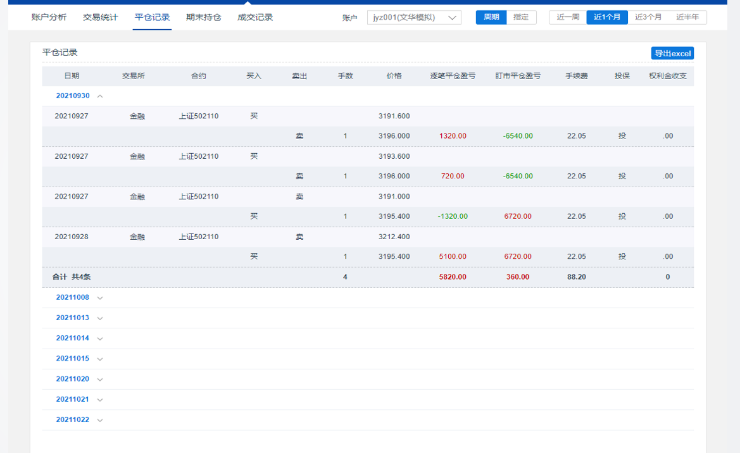
我们要做的网页大概是上面这种，界面就是账户分析、交易统计、平台记录、期末持仓、成交记录五个，就是展示不同的信息用的。每一页的不同信息条目可以以日期筛选，也可以尝试增加其他的筛选方式。图表上的节点可以在鼠标移动上去时自动弹出小窗显示一些节点信息等。有余力可以添加登录系统、人员管理信息。
网页的设计内容也包括一些美观或者动画设计，不光是技术流程，不过不好表达的可以不往报告里写。以及，与一些软件开发不同，网页设计注重的技术性能偏少，主要是用户交互友好、外观美观、数据呈现直观，这是我们该打磨的地方。
本次项目前端任务明显终于后端，故后端也要有意识地承担测试前后端匹配的任务。我们选择2人后端3人前端，或者1后端1兼职前后端3前端，将在填写生命周期时完成大致分工，28日需求设计通过后完成更细致分模块学习、编码。

一些关于前后端的简介
前端 ：
Web应用被分类归为分布式应用，一般是客户端﹣﹣服务器结构，所以我们有一部分的代码运行在客户端，另一部分代码运行在服务器。那些在客户端上的应用就是前端，通常指的就是我们的浏览器。最常用于前端开发的技术是HTML+CSS+JavaScript，高级的前端开发人员通常使用这些技术的组合开发应用的前端，另一个前端的常用技术就是使用Photoshop设计，配合其他技术共同完成Web页面的制作。
后端：
后端开发者编写那些运行在服务器上的代码，通常来说，这部分的工作需要和数据库打交道，比如读写数据、读写文件、实现业务逻辑等。有些时候，业务逻辑存储在客户端，这时后台就是用来以Web服务的形式提供数据库中的数据。后端开发者一般需要掌握一种web 编程语言和一个数据库管理系统。
你可以同时掌握前端和后端的技术，但大多数Web开发者都还是有一定的喜好偏向，甚至只在某一方面深入研究。尽管前后端是有区分的，但并没有规定它们各自的具体任务。有时前端只是完成数据的显示，而其他主要工作都在后端完成。但也有时，后端只是提供数据，而所有的计算和具体功能都在前端完成。前后端工作的分配，通常都是由项目的设计和架构来决定的

前后端开发
前端开发：前端开发是整个网站开发的重要环节，主要涉及网站的界面和交互效果。使用
HTML、CSS和JavaScript等技术，创建用户友好、交互性强的网站界面。
后端开发：后端开发主要负责处理网站的业务逻辑和数据处理。通过服务器端＋编程语言
（如Python、Java、PHP、Node.js等）和数据库管理系统（如MySQL、MongoDB等），实现数据的存储、检索和处理。

前后端框架
前端框架与库：前端框架与库可以大大提高开发效率。例如，React、Angular和Vue.js等前端框架可以帮助您快速构建复杂的前端应用；Bootstrap、Material-Ul等库则提供了丰富的UI组件和样式，方便您快速创建美观的网页。
后端开发语言与框架：根据您的开发需求，可以选择适合的后端开发语言和框架。例如，Python的Django和Flask框架、Java的Spring框架、Node.js的Express框架等都是非常流行的选择。
数据库技术：数据库是存储和管理网站数据的重要工具。MySQL、PostgreSQL和MongoDB等是常用的关系型数据库；而Redis、Memcached等则是常用的缓存数据库。

我在网上乱找发现有人说可以试试guiplan软件，全自动化可视化编辑制作，自动生成html，css,js,vue等代码，很好的学习前端知识并提高开发效率。不知真假可以尝试
http://www.guiplan.com

